专题14 区域可持续发展
（2020·广东省云浮市高三模拟）热带雨林是地球上功能最强大的生态系统，对于调节气候、维护全球生态平衡起着至关重要的作用，同时雨林生态系统又具有脆弱性。据此回答下面小题。
1．与地球气候变暖相关的热带雨林全球环境效应是
A．地球最古老的植物群落 B．影响地球大气中碳氧平衡
C．世界生物基因宝库 D．影响全球水循环和水平衡
2．雨林土壤贫瘠的原因是
①有机质分解和养分再循环旺盛，土壤积累补充养分少
②土壤长期受到高温多雨的淋洗
③热带雨林常绿，缺少枯枝落叶
④有机质分解和养分再循环速度缓慢
A．①② B．③④ C．①③ D．②④
【答案】1．B 2．A
【解析】
1．全球变暖的主要原因是大气中二氧化碳等温室气体增多，植被的光合作用可吸收二氧化碳，呼出氧气。因此与地球气候变暖相关的热带雨林全球环境效应是影响地球大气中碳氧平衡。故选B。
2．雨林地区纬度较低，气温高，有机质分解和养分再循环旺盛，土壤积累补充养分少，同时多雨，土壤长期受到高温多雨的淋洗，因此土壤贫瘠。故选A。
（2020·四川省宜宾市高三模拟）读下图回答下列各题。
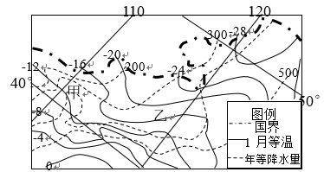
3．据图可判断（ ）
A．年降水量自南向北依次递减 B．1月份气温自东北向西南递增
C．图中甲地的植被主要为草原 D．图中乙地的植被主要为荒漠
4．图中乙地的生态问题严重，治理和保护环境的最合理措施是（ ）
A．退耕还草 B．合理利用水资源
C．种植薪炭林 D．开发利用风能
5．图中甲地的生态问题主要为（ ）
A．森林破坏 B．土地荒漠化
C．水土流失 D．湿地萎缩
【答案】3．D 4．A 5．B
【解析】
3．结合图例和图中的经纬网，可以看出该区年降水量自东南向西北依次递减，1月份气温自北向南递增，甲、乙两地的年降水量都在200～400 mm之间，植被类型主要应为草原。所以选D。
4．乙地的年降水量接近400 mm，位于农牧过渡地区，过度农垦易导致荒漠化的产生。最合理的治理措施就是退耕还草，恢复天然植被。所以选A。
5．甲地位于我国西北内陆地区，降水较少，气候干旱，植被稀少，容易出现土地荒漠化，因而该地区主要生态环境问题为土地荒漠化。所以选B。
（2020·广东省珠海市高三模拟）吉林省白城市湿地广布，近年来白城市十年九旱，成为缺水的“水乡”。右下图为吉林 省西部略图。完成下列小题。
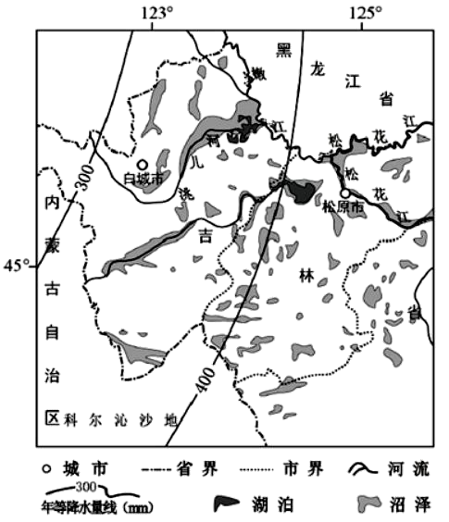
6．白城形成水乡的主要影响因素是
A．气候与地形 B．地形与水文
C．植被与水文 D．气候与植被
7．在旱灾时白城居民也很少引用湖泊和沼泽水，主要原因是
A．水质盐碱度高 B．引水工程量大
C．保护湿地资源 D．保障下游用水
【答案】6．B 7．A
【解析】
6．白城年降水量小于400mm，属于半干旱地区，与形成水乡无关；该地有河流经过，地形平坦排水不畅，地形与水文是形成水乡的主要影响因素，B正确；植被与水乡形成无关。故选B。
7．旱灾时也很少引用湖泊和沼泽水，主要原因是水质盐碱度高，A正确；白城是水乡，引水工程量小；旱灾时，居民考虑的主要是生存问题，而不是保护湿地资源和下游用水。故选A。
（2020·安徽省宣城市高三模拟）研究土壤水分的空间分布特征对农业生产、植被恢复和土地的合理利用等具有重要的指导意义。下图为黄土高原某沟壑区不同坡度和坡向的土壤水分含量剖面分布图。
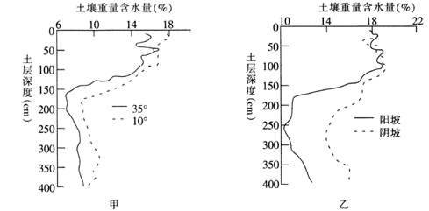
据此完成下面小题。
8．图甲表明,随着坡度的增加( )
A．土壤剖面相同深度含水量增加 B．土壤总的储水能力提高十分显著
C．地表径流下渗补给的能力降低 D．降水后形成地表径流减少明显
9．从土壤水分条件看,黄土高原沟壑区植被生长条件较好的是( )
A．阳坡 缓坡 B．阳坡 陡坡 C．阴坡 陡坡 D．阴坡 缓坡
【答案】8．C 9．D
【解析】
8．图甲显示，在同一深度，坡度为35°的含水量小于坡度为10°的含水量，A错。图甲显示，坡度越大，土壤中含水量减小，土壤总的储水能力应该降低，B错。图甲显示，坡度越大，土壤中含水量减小，土壤水分大多来自地表径流的下渗，因此坡度越大，地表径流下渗补给的能力降低，C对。坡度越大，地表径流下渗越少，地表径流会增加，D错。所以选C。
9．沟壑相对高度不大，阴阳坡降水条件相似，阳坡获得太阳辐射多，温度较高，蒸发较强，土壤水分条件较差，不利于植被生长，图乙显示，在土层1米以下，阴坡含水量比阳坡含水量大，因此排除选项A、B。图甲表明，缓坡土壤水分条件好于陡坡，因此排除选项C，选项D符合题意。
（2020·福建省厦门市高三模拟）下图为亚洲某国年降水量分布图。读图回答问题
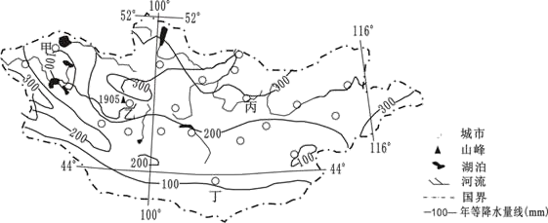
10．据图示信息推断，甲乙丙丁四个城市中，人口数量最多的应该是
A．甲城市 B．乙城市 C．丙城市 D．丁城市
11．针对该国面临的突出生态环境问题，应采取的主要防治措施是
A．调整农作物熟制 B．大面积营造水土保持林
C．广泛建设人工水域 D．实施林草结合的防风固沙工程
【答案】10．C 11．D
【解析】
10．人口数量最多的城市应位于自然条件最好的地点，从图中信息看，该地降水较少，故水资源为影响人口分布的最主要的因素。从图可知四地相比，甲丁地年降水量大约在100mm，降水少，不是人口居住的理想地，AD不对。乙虽然靠近河流，但海拔高，地形复杂，故人口分布少，B不对。丙地海拔最低，热量条件最好，地形平坦开阔，靠近河流，水源充足为自然条件最优越的地区，C对。故本题选C。
11．从图中的经纬度判断为该地位于中亚地区，地处内陆，降水少，主要的生态问题是土地荒漠化，防治措施是防风固沙工程，D对。调整作物熟制不能防治风沙，A不对。该地降水少，不适合大面积营造水土保持林，不适合广泛建设人工水域，BC不对。故本题答案选D。
（2020·陕西省西安市高三模拟）下图为我国南方某河流流域示意图。读图，回答下列各题。
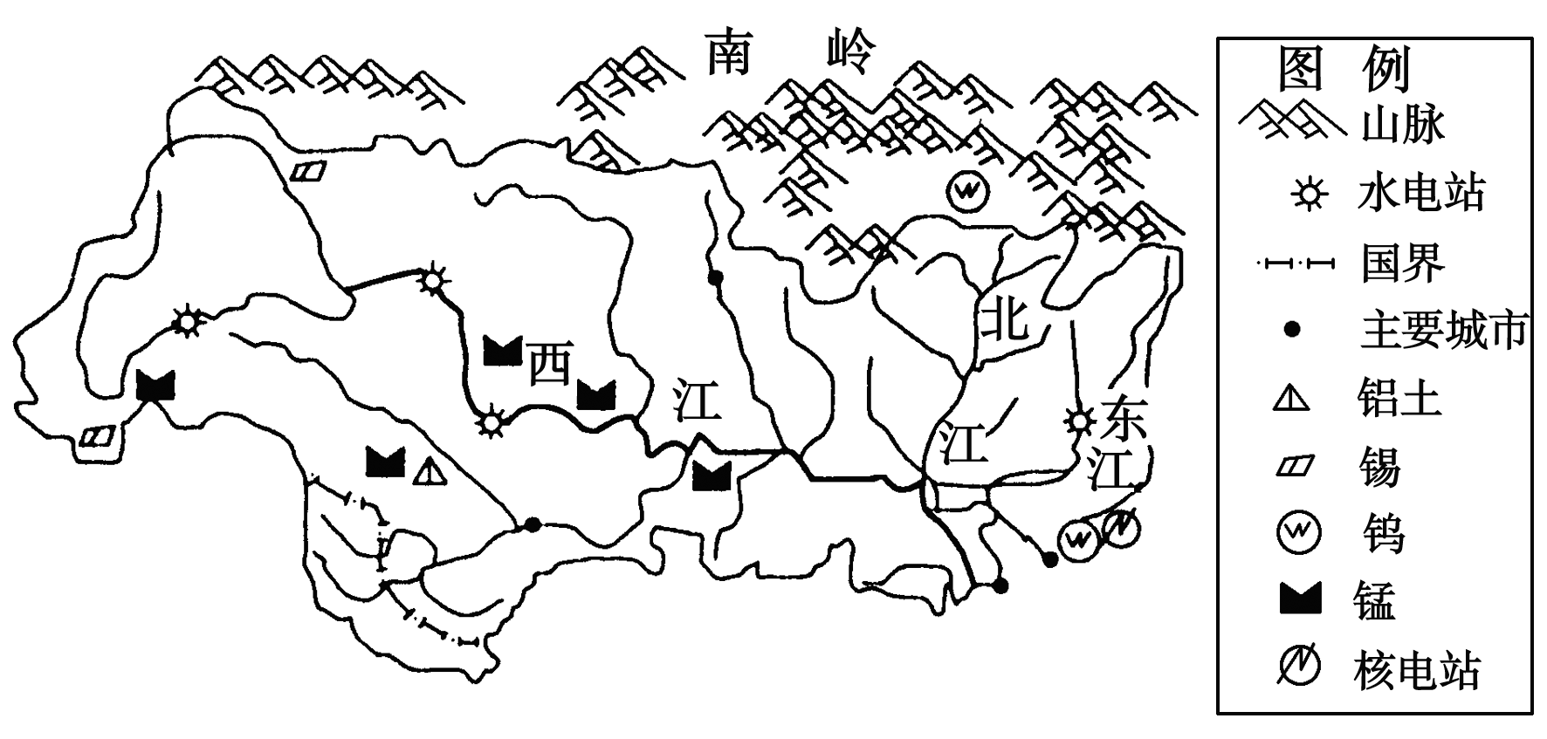
12．图中河流流域中上游重点发展了有色金属冶炼工业，其主要的区位优势是( )
①有色金属原料丰富 ②廉价水电 ③经济发达，基础好 ④科技发达 ⑤廉价水运
A．①②⑤ B．①③④ C．②③⑤ D．③④⑤
13．近年来，该河流三角洲地区水资源短缺问题日渐突出，该问题的出现与下列现象基本无关的是( )
A．人口增加，工农业生产规模扩大，需水量大增
B．水资源利用率较低，浪费严重
C．水体污染严重，许多水体水质下降
D．气候变得干旱，降水减少
【答案】 12．A 13．D
【解析】
12．图中河流流域中上游重点发展了有色金属冶炼工业，其优势为：有色金属原料丰富、廉价水电（有色金属冶炼需电解，耗能大）、廉价水运，经济和科技并不发达，所以选A。
13．珠江三角洲地区水资源短缺的原因有：一人口增加，经济发展迅速，二水资源利用率较低，浪费严重，三水体污染严重，水质下降，这三个方面；本区为亚热带季风气候，降水并不少；故选D。
（2020·福建省三明市高三模拟）抽水蓄能电站有上、下两个水库，利用上、下库落差进行水能发电。在电力系统负荷高峰期，上库放水发电；在负荷低谷期，用富余的电能将下库的水抽回上库蓄积，以提高电网调峰能力，平衡电力供需。直接将海洋作为下库的海水抽水蓄能电站是抽水蓄能电站的一种新类型。据此完成下列各题。
14．2017年国家能源局完成了沿海地区海水抽水蓄能电站资源普查，普查范围排除河北、天津、上海三省市。其主要原因是这三省市
A．地形平坦，缺乏上库建设条件 B．降水稀少，抽蓄备用水量不足
C．电力充足，无需修建蓄能电站 D．地价昂贵，修建场地空间有限
15．与河水抽水蓄能电站相比，海水抽水蓄能电站的缺点是
A．建设水库的费用高 B．抽水量受季节限制
C．电力调峰能力较低 D．设备维护成本较高
16．除建抽水蓄能电站外，提高电网调峰能力的措施有
A．提高风电比例 B．降低火电比例
C．限制工业的发展 D．扩大峰谷电价差额
【答案】14．A 15．D 16．D
【解析】
14．有材料可知，从水电站利用上下两个电站进行发电，上下两个电站之间存在落差，北京，天津，上海等城市不适合进行发电，是因为位于河口三角洲处或者是冲积平原上地势地平，不适合进行发电。正确答案选A。这三个城市都属于相对发达的城市，发达城市能源不足，电力相对容易缺乏，因此C错误。上海亚热带季风气候，降水并不稀少，因此B错误。抽水蓄能电站 与地价昂贵无关，修建场地主要在河流或者海洋，因此D错误。
15．海水抽水蓄能电站抽水量基本不受季节限制，海水量变化相对河流较稳定，而河流具有枯水期以及丰水期，因此B错误。海洋可以直接作为下库的海水抽水蓄能电站，因此建设水库的费用较低，A错误。在海洋建设抽水蓄能电站容易遭受海水腐蚀以及海浪侵蚀等威胁，因此后期设备维护成本较高，D正确。海水抽水蓄能电站电力调峰能力较高，因为水量变化较稳定且非常充足，可供上库及时进行蓄积，C错误。
16．提高风电比例或者降低火电比例都不一定能提高电网调峰能力，由于风力发电具有不稳定性。抽水蓄能电站可以进行低谷电能储存，对于风力发电的不稳定性具有重要意义，但是风电或者火电并不能调节电网调峰能力，电网调峰能力主要靠水量变化影响。AB错误。限制工业的发展并不能改善或者调节电网调峰能力，甚至不利于经济发展，C错误。扩大峰谷电价差额，在电力系统负荷高峰期，提高电价减少高峰用电压力；在负荷低谷期，降低电价，用富余的电能将下库的水抽回上库蓄积，以提高电网调峰能力，平衡电力供需。因此正确答案选D。
（2020·河南省漯河市高三模拟）灵渠，古称秦凿渠，于公元前 214 年凿成通航，图中陡门，是在南 、北渠上用于垄高水位，蓄水通航，设陡距离近的约 60 米，远的 2 千米 。水涵，设于堤内，块石砌筑，用于放水 灌溉。读灵渠示意图。回答下列各题。
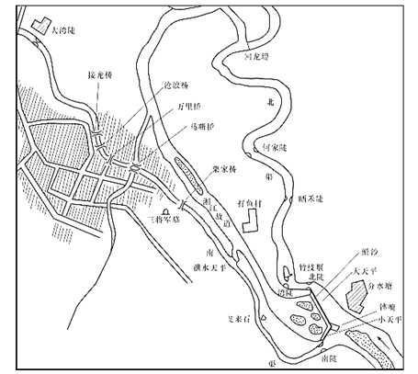
17．图中从小天平将湘江水引人南渠又在泄水天平又回到湘江 ，下列说法合理的是
A．能反应该地气候降水季节变化和年际变化大的特点
B．回补湘江水量
C．灌溉南渠与湘江之间小部分农田
D．主要防止南渠泥沙淤积 问题
18．灵渠北渠和湘江同向流动，很多人觉得北渠完全可以不修 ，直接利用湘江古河道 ，对其功能解释合理的是
A．主要是为了灌溉北渠周围的大部分农田而修建
B．中国古代为讲究对称性而修建，反映中国古代工程设计中的艺术灵感
C．降低坡度，减缓流速，利于行船
D．战时备用通道 ，防止湘江航道太繁忙而修建
19．图中北陡与湾陡之间的坡度变化为 K，湾陡与晒禾陡之间坡度变化为 T，下列判断正确的是
A．K=T B．K<T C．K>T D．无法判断
【答案】17．A 18．C 19．C
【解析】
17．泄水天平主要泄水说明为了解决进来水太多的问题如呆进水稳定，就不需要这个设施，说明河流进水变化大，而该地处于季风气候区，降水的季节变化和 年际变化大，A 正确 ；进去的水又调出来如果回补湘江，不如不调，B错，材料可知，如果为灌溉农田， 则当时应该叫水涵，C错，泥沙淤积应该在引水之前最好，从图中看应该在小天平以下，D错。
18．本题主要考查水利工程的功能。灵渠初期最主要的功能是运输，当时修建要解决军需运输，A、B错；由于湘江故道比较直，坡度大，当时逆水行舟很困难，为了降低坡度，就通过延长里程，减缓流速，达到逆流运输目的。正确答案选C。
19．本题主要考查地形坡度变化与水库回水区的距离。根据材料圈中陡门是在南 、北渠上用于垄高水位，蓄水通航，因此陡就是今天的船闸 坡度变化大的地方行船距离就较近，坡度小的地方行船距离就远。图中北陡与湾陡之间的距离比湾陡与晒禾陡之间的距离小，故K>T。正确答案选C。
（2020·江西省宜春市高三模拟） 橡胶坝是一种新型水利工程建筑物，由高强度帆布做强力骨架锚固在基础底板上，形成密封袋型，通过充／放水（气）进行蓄／泄洪。灞河是渭河的一级支流，浐河是灞河的一级支流。在西安市未央区和灞桥区的浐灞生态区内，浐河和灞河上修建了多座橡胶坝。下图示意灞河、浐河西安市区河段橡胶坝完工后的地下水位（单位：米）分布。据此完成下列各题。
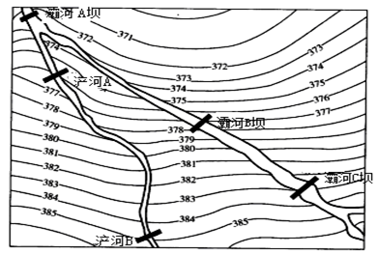
20．灞河、浐河橡胶坝完工后，地下水和河水的相互补给关系是
A．灞河右岸为地下水补给河水 B．灞河左岸为河水补给地下水
C．灞河A坝下游为河水补给地下水 D．浐河两岸都为地下水补给河水
21．在浐河和灞河上修建橡胶坝拦水的影响是
A．水质明显提高，周边绿地面积扩大 B．可利用水量增多，优美景观增加
C．沉积物减少，河流清淤工作减少 D．地下水位抬升，河水与地下水交换减少
【答案】20．C 21．B
【解析】
20．灞河、浐河橡胶坝完工后，结合水坝截面判断，地下水和河水的相互补给关系是灞河右岸潜水位较低，为河水补给地下水，A错。灞河左岸潜水位较高，为地下水补给河水，B错。灞河A#坝下游等潜水位线向下游凸出，河流水位较高，为河水补给地下水，C对。浐河两岸补给方式不同，D错。
21．在泸河和灞河上修建橡胶坝拦水，利于蓄水，影响是可利用水量增多，优美景观增加，B对。橡胶坝不能使水质提高，A错。 拦水，水流速度减慢，沉积物增多，河流清淤工作增加，C错。拦水首先使河流水位抬升，河水与地下水交换有的河岸增加，D错。
（2020·安徽省巢湖市高三模拟）舟山群岛岸线资源丰富，早期定位为建设成我国最大的石油储备中转基地。2017 年 4 月浙江舟山自贸区确立舟山聚焦石油战略产业链，提升以油品为核心的大宗商品全球配置能力，构建具有引领、辐射、带动作用的港口经济圈，成为全球性大宗商品物流中心。据此完成下列各题。
22．舟山群岛构建具有引领、辐射、带动作用的港口经济圈的主要优势是
A．沿海资源丰富 B．地理位置优越 C．区域经济发达 D．群岛数量密集
23．舟山群岛支持较为完整的石油战略产业链的主要优势是
A．岸线资源丰富 B．淡水资源充足 C．环保工业发达 D．岛上植被茂密
24．舟山的定位从聚焦石油储备中转基地向聚焦石油战略产业链的转变，将
A．提升产业层次 B．加剧能源紧张 C．减轻物流压力 D．改善海洋环境
【答案】22．B 23．A 24．A
【解析】
22．舟山群岛沿海资源贫乏，故A项错误；舟山群岛位于浙江，地理位置优越，故B项正确；区域经济发达与群岛数量不是构建聚焦石油战略产业链港口经济圈主要优势条件，故C、D项错误。故选B。
23．据材料可知，舟山群岛岸线资源丰富，是舟山群岛支持较为完整的石油战略产业链的主要优势，故A项正确；岛屿面积较小，储水条件较差，淡水资源不足，故B项错误；环保工业和岛上植被覆盖率不是主要的优势，故C、D项错误。故选A。
24．舟山的定位从聚焦石油储备中转基地向聚焦石油战略产业链的转变，有助于优化产业结构，提升产业层次，故A项正确；缓解能源紧张状况，故B项错误；物流压力与商品运输量有关，故C项错误；可能会导致环境的破坏，故D项错误。故选A。
（2020·安徽省六安市高三模拟）河流某些特征常常受自身某些要素的改变而相应变化。下图是某河流中游连续三个河段（河段长约50公里）测量的河床平均海拔和平均宽度在过去10万年间的变化图，箭头表示变化方向。读图完成下面小题。
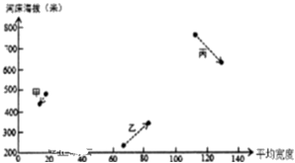
25．三个测点从上游到下游的排序是( )
A．甲乙丙 B．乙甲丙 C．甲丙乙 D．丙甲乙
26．乙河段河床特征变化的原因是( )
A．洪水泛滥导致河床变宽 B．流水下蚀导致河床变高
C．溯源侵蚀导致河段变浅 D．流水沉积导致河床变高
27．据图可以推知近10万年来丙河段水文特征变化的是( )
A．结冰期由短到长 B．径流量由大到小
C．水流的速度由快变慢 D．河流含沙量由小到大
【答案】25．D 26．D 27．C
【解析】
25．读图可知，依据纵轴的河床海拔高度，河流从上游到下游海拔逐渐降低，丙海拔最高，甲海拔居中，乙海拔最低。故选D。
26．读图可知，乙处位于河流下游。流水沉积导致河床海拔升高，宽度变宽，D对。洪水流速快，侵蚀作用强，会使河床降低，而不是变宽，A错；下蚀和溯源侵蚀会使河床海拔下降，河段变深，且发生在中上游，BC错。故选D。
27．丙处前期水流速度快，以下切为主，河床海拔下降，后来水流速度下降，以侧蚀为主，河床加宽，C对；径流量、结冰期、河流含沙量对河床影响有限，从图中无法推断出，排除ABD。故选C。
（2020·广东省汕尾市高三模拟）浙江小商品生产曾经是推动工业化、城市化的重要动力。近年来国内外市场变化、劳动力成本上升、环境压力增大等困扰着小商品生产的发展。2014年浙江启动“特色小镇”建设，推动新一轮的产业升级和城市化进程。下图是杭州特色小镇分布示意图，读图回答下列各题。
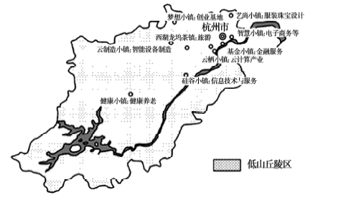
28．从杭州特色小镇发展中可以看到，这里产业发展的方向是
A．资源密集型产业为主 B．新兴工业与第三产业
C．第一产业比重增加 D．劳动密集型产业为主
29．该地产业升级的有利条件有
①有大量廉价劳动力 ②有一定的产业基础 ③科技发达、交通便利 ④资源丰富
A．①② B．②③ C．③④ D．①④
【答案】28．B 29．B
【解析】
28．从图中可看出特色小镇的产业有智能设备制造、金融服务、电子商务、服装珠宝设计等，可知产业发展方向是新兴工业与第三产业，A正确；读材料可知，“特色小镇”建设为推动新一轮的产业升级和城市化进程，资源密集型产业与劳动密集型产业层次较低，不能以此类产业为主，推动城市化进程宜降低第一产业比重，BCD错误。故选A。
29．发展新兴工业和第三产业要求科技发达、交通便利，和一定的产业基础，浙江经济较发达，具备这些基础条件，②③正确。故选B。
（2020·辽宁省葫芦岛市高三模拟） 衰退性产业转移主要是指在本地不再具有比较优势产业的外移；扩张性产业转移是指产业在其原地区仍然属于成长性产业，主要为了占领外部市场、扩大产业规模而进行的空间的主动移动。下图是“某产业在某地区生产成本和利润变化示意图”。读图，回答下列各题。
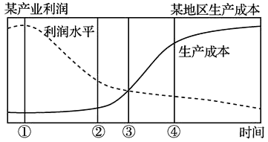
30．该地生产成本主要随本地经济发展而上升，主要原因可能有
①地价上升 ②劳动力价格上涨 ③输入的原材料价格上涨 ④协作条件变差
A．①② B．③④ C．②④ D．①③
31．该产业在本地出现明显“衰退性”产业转移的时间最可能是
A．①以前 B．①②之间 C．②以后 D．④以后
【答案】30．A 31．C
【解析】
30．因为该地生产成本主要随本地经济发展而上升，而本地经济发展会促使①地价上升②劳动力价格上涨，对③输入的原材料价格影响不大；协作条件一般随经济发展变的更好。所以①②正确，选A 。
31．从图中利润水平和生产成本的变化分析，该产业在①～②时间段本地尽管利润水平快速下降，利润空间逐步减小，但利润仍然较高。要保证产业利润不出现亏损，应在出现亏损点③前进行产业转移，所以在产业转移的时间最可能是②以后、③以前，B项正确。
（2020·广东省茂名市高三模拟）皖江(长江流经安徽省河段有“皖江”之称)城市带是国家级承接产业转移示范区，参与泛长三角区域发展分工，承接沿海地区产业转移，下图为皖江城市带分布图。读图完成下列各题。
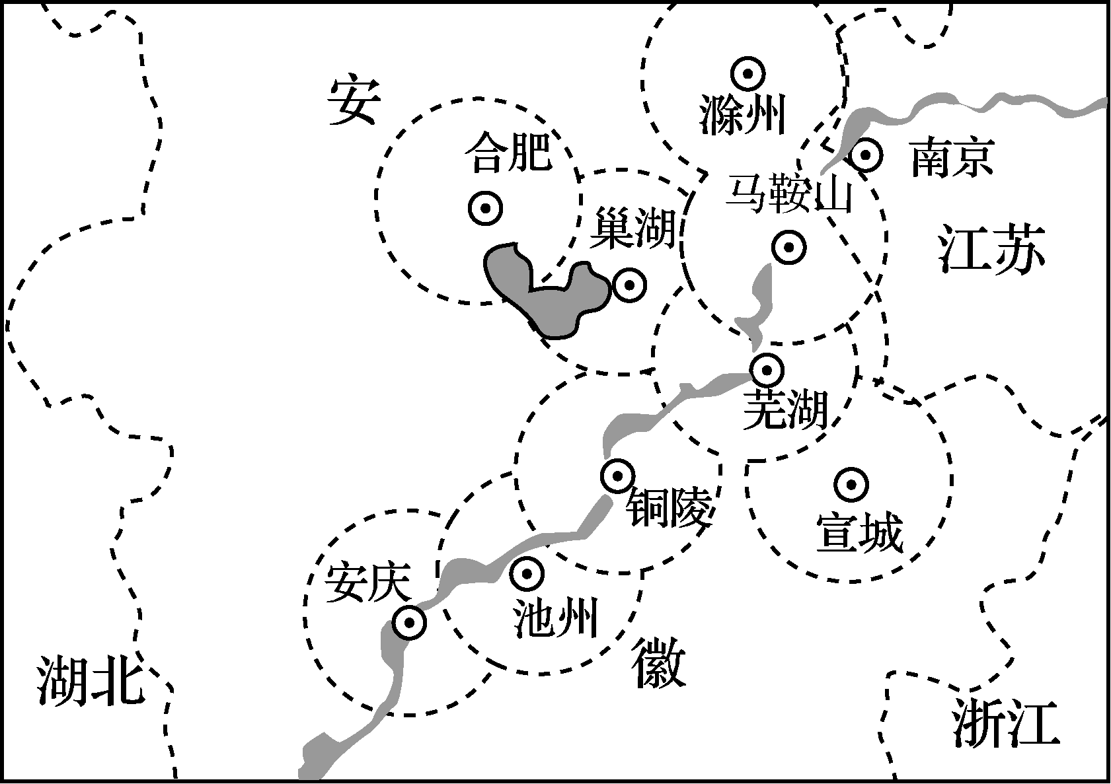
32．该示范区承接沿海地区产业转移的优势有( )
①邻近长三角地区 ②成本优势明显 ③科技力量雄厚 ④国家政策支持
A．①③④ B．①②③ C．①②④ D．②③④
33．产业转移对安徽省的主要影响是( )
A．提高城市化水平，加快逆城市化进程
B．提升科技水平，成为制造业研发中心
C．跨省人口流动增多，省内人口流动减少
D．促进产业结构调整，推动工业化发展
【答案】32．C 33．D
【解析】
32．从地理位置看，该区域位于安徽省南部，靠近长江三角洲地区，便于承接来自东部沿海地区的产业转移；和东部沿海地区相比，该区域在劳动力、土地等方面的成本较低；皖江（长江流经安徽省河段有“皖江”之称）城市带是国家级承接产业转移示范区，有国家政策的支持。和东部地区相比，该地区科技力量较弱。所以选C。
33．安徽省是产业转移的接收地，产业转移能促进安徽省工业化和城市化水平的提升，加快城市化进程；制造业研发中心一般布局经济发达、科技水平高的地方，产业转移能够提升安徽省科技水平，但是短期内不会使该省成为制造业研发中心；产业转移促进安徽工业化的进程，省内能够提供的就业机会增多，导致省内人口迁移增多，省际人口迁移减少；产业转移能促进安徽省劳动力导向型等工业的发展，促进产业结构调整，推动工业化发展。所以选D。
（2020·江西省新余市高三模拟）2018年7月6日，美国对中国部分输美商品加征关税，中国随之对原产于美国的进口汽车在15%的基础上再加征25%关税。2018年7月10日，美国特斯拉公司决定在拥有世界上最健全汽车供应链体系的上海市独资建设集研发、制造、销售等功能于一体的超级工厂，规划年产50万辆高档纯电动整车。据此完成下面小题。
34．促使特斯拉公司在我国建超级工厂的主要原因是该公司为了
A．及时缓和中美贸易摩擦的矛盾 B．充分利用我国丰富的新能源
C．提高产品在我国的市场竞争力 D．充分利用我国丰富的劳动力
35．特斯拉公司选择在上海市建超级工厂的主要原因是上海市
A．汽车产业基础好 B．水陆交通便利
C．劳动力的素质高 D．居民购买力强
36．特斯拉超级工厂在上海建成投产后，对我国纯电动汽车企业的主要影响是
A．亏损加重，大量倒闭 B．创新技术，加快产品升级换代
C．向上海集聚，加强协作 D．走出国门，到其他国家投资生产
【答案】34．C 35．A 36．B
【解析】
34．根据材料知，因中美贸易摩擦，原产于美国的进口汽车关税上涨幅度大，进口汽车销售成本增加，价格升高，其在中国汽车市场上的竞争力下降。中国市场一直以来对特斯拉有着巨大诱惑，目前中国已是特斯拉在美国以外的最大市场。而特斯拉公司在我国建立工厂，可避开贸易关税，减少内部交易成本，大幅度降低成本，提高产品在我国市场的竞争力，扩大在我国电动汽车的销售市场，C正确。劳动力对超级工厂影响小。故选C。
35．由材料可知，上海拥有世界上最健全汽车供应链体系，汽车产业基础好，因此特斯拉公司选择在上海建厂。水陆交通便利、劳动力的素质高不是主要原因。市场面向全球。故选A。
36．由材料知，特斯拉超级工厂是独资建设的生产高档纯电动车的工厂，与我国制造一般纯电动车的企业不同，不会吸引我国纯电动汽车企业向上海聚集，参与协作，C错误。特斯拉公司在上海建成投产后，高档车价格降低，使得国内纯电动汽车市场竞争更加激烈，我国纯电动汽车企业想要更好的生存和发展，必须要创新技术，加快产品升级换代，提高自身竞争力，B正确。走出国门，到其他国家投资生产与特斯拉超级工厂无关。故选B。
（2020·湖北省十堰市高三模拟）手机越来越成为人们生活中离不开的随身必需品，中国是智能手机生产大国，智能手机的产业链很长。下左图是我国某国产手机的零部件主要来源地，下右图是我国某H 手机企业生产部门迁移图。完成下列各题。
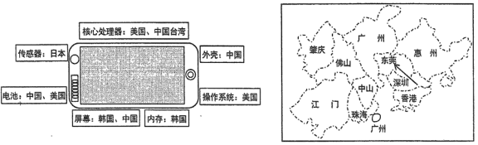
37．中国近年来一直是世界最大的手机生产组装基地，其主要区位因素是
A．中国手机产业基础好，设施完善
B．与东南亚相比，中国劳动力便宜
C．中国能研发生产全部手机零部件
D．中国手机需求量大，可就近销售
38．一般而言，当价格不变时，集成电路可容纳的电子元器件每隔 18-24 个月就会增加一倍，性能 提升一倍。因此，电子产品的价格是呈下降趋势的，但是，最近几年，国产手机价格却越来越贵。其原因 最可能是
A．受国际形势影响，核心技术自由买卖
B．面向世界大市场，航空运输成本上升
C．争夺下游厂商，增加零部件进货成本
D．国产手机品牌升级，科研经费在增加
39．H 企业将生产部门从一线城市深圳迁往临近的东莞，而总部和设计等部门还保留在深圳，下列 说法最合理的是
A．深圳近香港，保留设计部门可吸引香港人才
B．生产搬离，可降低深圳房价，提高研发水平
C．东莞相对而言地价较低，劳动力生活成本低
D．东莞位于广州与深圳之间，离两个市场较近
【答案】37．A 38．D 39．C
【解析】
37．本题主要考查工业区位因素。手机产业属于高新技术产业，但手机生产组装属于劳动密集型产业。中国的制造业发展程度较高，因此手机产业基础好，设施完善，A正确；由于中国在不断的发展，中国与东南亚相比，劳动力价格较高，Ｂ错误；从左图中可以看出，手机零部件并不都是中国生产的，C错误；手机市场是面向全球的，D错误。故答案选Ａ。
38．手机产业属于高新技术产业，生产成本中，用于研究与开发的费用比例大，随着我国生产技术水平的提高，国产手机不断创新升级，因此科研经费会不断增加，成本越来越高，定价也会越来越高，Ｄ正确；交通成本和零部件成本变化影响小，B、C错误；受地方保护影响，核心技术不允许自由买卖，Ａ错误。故答案选Ｄ项。
39．东莞经济发展水平相对深圳低，相对而言地价较低，H企业生产部门为劳动力密集型部门，有大量的劳动力，东莞劳动力生活成本低，C正确；设计部门人才主要来自全国各地，A错误；一个企业的生产搬离对降低深圳房价和提高研发水平没有很大的影响，B错误；手机市场是面向全球的，D错误。故答案选Ｃ项。
（2020·广东省深圳市高三模拟） L集团是世界知名的纺织服装巨头，其市场定位为中高端。该集团采用“虚拟供应链”模式，直接充当客户供应商的角色，生产任务以外包的形式交给其它有实力的企业进行，公司负责统筹 并密切参与整个生产流程。“如果获得来自欧洲的成衣订单，L集团从韩国买纱并运往台湾进行纺织和染色，到中国订购拉链，之后把纱和拉链等运到泰国进行生产”。下图为L集团的供应链 管理服务模式。完成下列各题。
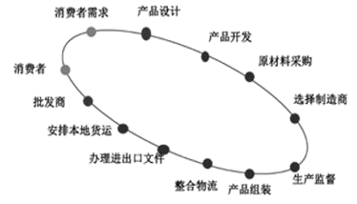
40．根据材料，虚拟供应链的核心是（ ）
A．消费者需求 B．产品开发 C．产品组装 D．原材料采购
41．L集团把纱和拉链等运到泰国进行服装生产 主要考虑的因素是（ ）
A．市场 B．劳动力 C．技术 D．原料
42．L集团采用“虚拟供应链”模式的主要目的是（ ）
A．组建跨国集团，开拓世界市场 B．充分利用各地优势条件，实现产品款式多样化
C．专注于自身的核心优势，提高市场竞争力 D．扩大生产规模，增加产品供应量
【答案】40．A 41．B 42．C
【解析】
40．根据材料“直接充当客户供应商的角色，生产任务以外包的形式交给其它有实力的企业进行，公司负责统筹并密切参与整个生产流程”分析可知，虚拟供应链的核心应是消费者需求。故选A。
41．结合所学知识，服装生产属于劳动密集型产业，泰国劳动力丰富且廉价。故L集团把纱和拉链等运到泰国进行服装生产主要考虑的因素是劳动力。故选B。
42．根据材料分析，L集团将生产任务以外包的形式交给其它有实力的企业进行，说明该模式并不是以组建跨国集团为主要目的，故A项错误；据图文资料分析可知，L集团的产品是根据消费者的需求来设计的，其利用各地优势条件主要是为了控制成本和产品质，故B项错误；L集团专注产品设计，并利用其优势提高市场竞争力，故C项正确；L集团的市场定位为中高端，核心优势是产品设计，处在产业链上游，扩大生产规模，增加产品供应量，并不是“虚拟供应链”模式主要目的，故D项错误。故选C。
43．（2020·山西省高考模拟）阅读图文材料，完成下列要求。
位于澳大利亚南部沙漠中的库兹佩迪盛产蛋白石（即猫眼石），吸引了大批白种人前往该地淘宝，长期以来形成了一个近4000人的小镇（如左图）。这是一座奇特的地下小镇，这里的人们全都生活在地下。该地下小镇与地上城镇一样，供水、供电、交通、生活、娱乐设施一应俱全。地下小镇所有房间均有竖井（如右图）通到地表。
早期库兹佩迪小镇的生产、生活能源由自带燃油发电转变为从阿德莱德架线供电。随着蛋白石的减少，库兹佩迪小镇的可持续发展受到了严峻的挑战。
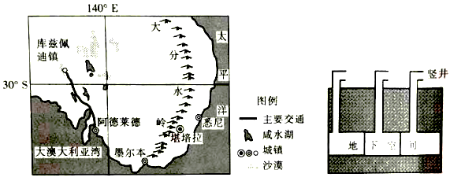
（1）试指出库兹佩迪小镇建在地下的原因及当地居民的主要经济来源。
（2）说明库兹佩迪小镇地下竖井的作用。
（3）指出库兹佩迪小镇最适宜开发的新能源类型及其开发的有利条件。
（4）简述库兹佩迪小镇今后可持续发展的方向。
【答案】（1）原因：该地位于热带沙漠地区，白天气温极高，地表酷热难耐，不宜居住；地下温度较低且比较稳定，适宜居住。经济来源：蛋白石（猫眼石）矿产的开采、加工和销售。
（2）通风，加快污浊空气的排出和新鲜空气的输入；散热，把地下生产、生活中排放的废热排出地表；除湿，将地下生产、生活中产生的水汽排出地表，有利于人体健康。
（3）类型：太阳能。有利条件：这里气候干旱，晴天多，太阳辐射强；气温高，热转换效率高；太阳能资源清洁、无污染；土地面积大，地租低。（答出三点）
（4）利用独特的沙漠风光和地下小镇，发展规模适中的特色旅游业；开发太阳能资源；加快资源型城镇向服务型城镇转型。
【解析】
（1）库兹佩迪小镇建在地下的原因主要与当地沙漠环境有关，该地位于热带沙漠地区，白天气温极高，地表酷热难耐，不宜居住；地下温度较低且比较稳定，适宜居住。由材料中“库兹佩迪盛产蛋白石吸引了大批白种人前往”可知当地居民的主要经济来源是蛋白石（猫眼石）矿产的开采、加工和销售。
（2）小镇地下竖井主要是为了保持通风和散热，具体作用有通风，加快污浊空气的排出和新鲜空气的输入；散热，把地下生产、生活中排放的废热排出地表；除湿，将地下生产、生活中产生的水汽排出地表，有利于人体健康。
（3）库兹佩迪位于热带沙漠地区，最适宜开发的新能源是太阳能；开发的有利条件有这里气候干旱，晴天多，太阳辐射强；气温高，热转换效率高；太阳能资源清洁、无污染；土地面积大，地租低。
（4）可持续发展要充分利用优势资源并保护生态的同时增加经济收入，库兹佩迪可以利用独特的沙漠风光发展旅游业，开发太阳能资源，加快资源型城镇向服务型城镇转型。
44．（2020·湖北省武汉高三模拟）阅读图文资料，完成下列要求。
泥炭又称草炭或泥煤，是一种经过数千年演化形成的富含水分的有机质聚集物。泥炭应用广泛，可为种植业和园艺业的发展提供天然肥料，可作为化工原料的添加剂、能源等。下图所示地区泥炭资源丰富，当地泥炭资源开采历史悠久，并大量出口。
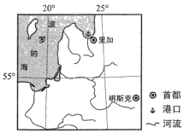
（1）分析图示区域泥炭资源丰富的原因。
（3）简述当地泥炭资源开发带来的影响。
【答案】（1）受西风带和海洋的影响，降水较为丰富；温带森林与草原分布区，有机质来源丰富；纬度高，气温低，有机质分解缓慢；存在冻土层，气候寒冷，蒸发微弱，地表水不易下渗；地势低平，排水不畅等。
（3）有利影响：增加外汇收入，促进经济发展；带动相关产业的发展，促进就业；推动基础设施建设等。
不利影响：泥炭开采可能对地表植被造成破坏，影响生物多样性；过度开采易造成泥炭资源枯竭；造成一定的污染；湿地萎缩，涵养水源，调节气候功能减弱等。
【解析】
（1）由材料可知，泥炭又称草炭或泥煤，是一种经过数千年演化形成的富含水分的有机质聚集物，则其成因可以从水分充足、有机质富集两个角度进行分析。图示为波罗的海沿岸地区，受西风带和海洋的影响，降水较为丰富；温带森林与草原分布区，有机质来源丰富；纬度高，气温低，有机质分解缓慢；存在冻土层，气候寒冷，蒸发微弱，地表水不易下渗；地势低平，排水不畅等。
（3）泥炭资源开发的影响既有有利影响又有不利影响，需要从两方面入手分析，可以类比山西省煤炭资源开采对当地的影响。泥炭资源开发的有利影响是将资源优势转化为经济优势，出口可增加外汇收入，促进经济发展；同时带动相关产业的发展，促进就业；推动基础设施建设等。
不利影响是泥炭开采可能对地表植被造成破坏，影响生物多样性；过度开采易造成泥炭资源枯竭；会造成一定的污染；湿地萎缩，涵养水源、调节气候的功能减弱等。
45．（2020·安徽省高三模拟）阅读图文材料，完成下列问题。
呼伦贝尔市地处呼伦贝尔高原，地势西高东低，由西向东地势缓慢过渡，属于温带大陆性气候，冬季寒冷漫长，夏季温凉短促，昼夜温差大、日照丰富，多大风天气。这里煤炭资源十分丰富，探明及预测储量1572亿吨，多属于适宜发电的褐煤，共有煤田60多处，储量超过100亿吨的就有6处，这些煤田大部分具有埋藏浅、煤层厚、易开采的特点，且结构稳定，开采条件优越，适合于综合技术应用和集约化生产。呼伦贝尔南部的伊敏河煤矿是我国四大露天煤田之一。下图为呼伦贝尔煤炭资源、交通及城镇分布图。
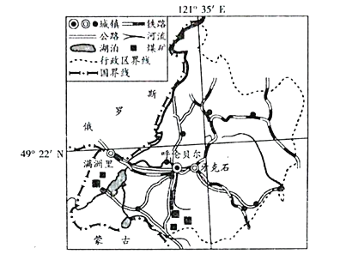
（1）指出呼伦贝尔煤炭资源开发的有利条件。
（2）分析呼伦贝尔依托能源优势可发展建设的主要能源基地。
（3）请在下列两个问题中，选择其中一个问题作答。如果多做，则按所做的第一題计分。问题①：说明呼伦贝尔在煤炭开发过程中产生的主要生态环境问题。问题②：说明呼伦贝尔煤炭资源开发利用对当地社会经济生产的有利影响。
【答案】（1）埋藏浅，煤层厚，储量丰富，结构稳定，开发条件优越；距离东北及华北地区较近，市场广阔；靠近铁路、公路线，交通运输便利
（2）煤炭资源丰富，可建设煤炭供应基地；煤炭以适宜发电的褐煤为主，可建设火电基地；靠近风源地，风能资源丰富，可建设风电基地；地势较高，多晴天，太阳辐射强，太阳能资源丰富，可建设光电或太阳能发电基地
（3）问题①：毁坏地表林、草植被，造成林草面积减少；剥离表土层，导致土地侵蚀（或水土流失、土地沙化）；产生煤矿采空区，造成地面塌陷；堆放煤炭，占用大量土地，造成环境污染等。
问题②：把资源优势转变为经济优势，促进当地经济增长；带动相关产业发展，推动地区工业化进程；改善基础设施建设；增加就业机会；提高居民收入等。
【解析】
（1）资源开发的有利条件应先从资源、交通、市场等方面综合分析，结合材料即可找出有利条件。
（2）由材料可知，呼伦贝尔地区煤炭、太阳能、风能资源丰富。煤炭资源丰富，而且以适宜发电的褐煤为主，因此可建设煤炭供应基地和火电基地；当地多大风天气，风能资源丰富，可建设风电基地；当地为温带大陆性气候，地势较高，多晴天，太阳辐射强，太阳能资源丰富，可建设光电或太阳能发电基地。
（3）问题①：生态环境问题主要表现为土地荒化、盐碱化、水土流失、资源破坏、环境污染等。呼伦贝尔在煤炭开发过程会剥离表土层、破坏地表植被，从而引起水土流失、土地荒化等问题；采煤会破坏地下水资源；在采煤的过程中易形成地下采空区，引起地面塌陷；采煤过程中的粉尘会污染大气；堆放煤炭，占用大量土地，造成环境污染。
问题②：煤炭资源开发首先表现为资源优势转变为经济优势，促进当地经济增长；第二可带动相关产业发展，推动地区工业化进程；第三增加就业机会；提高居民收入；第四在资源开发过程中可以完善交通运输等基础设施的建设。

